Tính năng này trên Apple Watch sẽ giúp bạn tìm iPhone bị thất lạc trong nhà nhanh hơn
Bạn có thể tìm chiếc iPhone bị thất lạc ở đâu đó trong nhà chỉ với vài thao tác đơn giản trên Apple Watch.
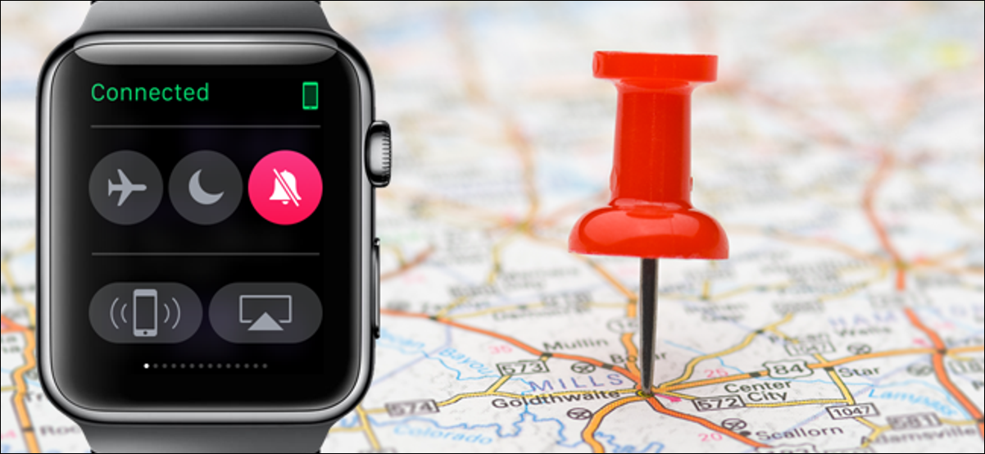
Apple cung cấp ứng dụng Find My giúp bạn tìm các thiết bị bị thất lạc bên ngoài ngôi nhà của mình dễ dàng hơn. Tuy nhiên, nếu bạn biết chắc iPhone đang ở trong nhà, nhưng bạn không biết vị trí chính xác của nó, tính năng “ping” trên Apple Watch có thể giúp bạn xác định vị trí chính xác của thiết bị.
Mỗi khi kích hoạt, ping sẽ gửi tín hiệu đến iPhone, kích hoạt chuông báo hoặc đèn LED trên thiết bị để bạn xác định vị trí chính xác của nó, ngay cả khi nó nằm bên dưới gối trên ghế sofa hay trong bóng tối.
Để ping iPhone từ Apple Watch, bạn làm như sau:
- Mở Control Center trên Apple Watch bằng cách vuốt lên trên từ cạnh dưới cùng của màn hình.
- Từ Control Center, bạn bấm lên nút ping.
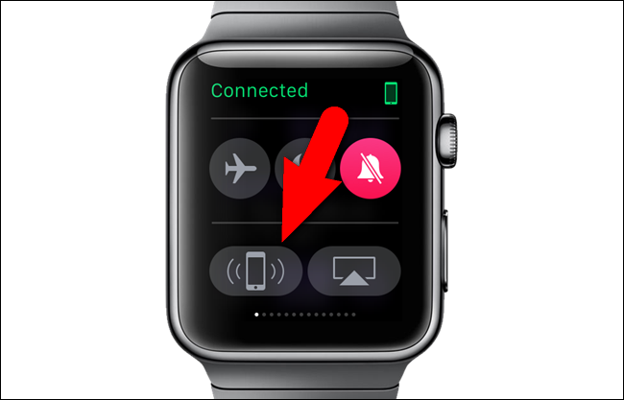
Ngay lập tức Apple Watch sẽ gửi tín hiệu đến iPhone, kích hoạt chuông báo trên thiết bị.
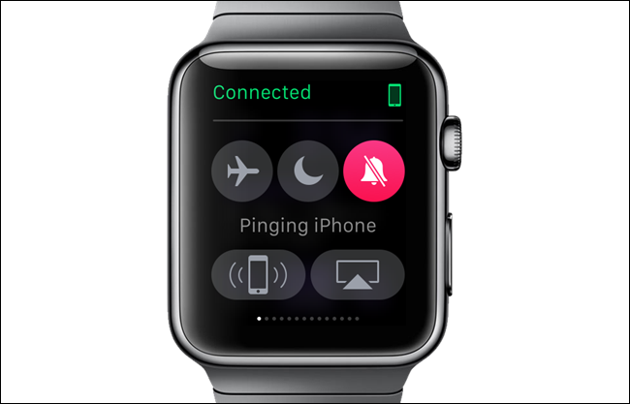
- Trường hợp iPhone nằm trong bóng tối, bạn chỉ cần nhấn và giữ lên nút ping để kích hoạt đèn LED của iPhone để tìm nó dễ dàng hơn.
Ca Tiếu/Bành Lê
https://www.cultofmac.com/741304/ping-lost-iphone-control-center-apple-watch/

